Лабораторная работа №2

Отчет

Арсакаев Дени Умарович

Содержание

# Цель работы

Изучить идеологию и применение средств контроля версий.  
Освоить умения по работе с git.

# Задание

1.Создать базовую конфигурацию для работы с Git.  
2.Создать ключ SSH.  
3.Создать ключ PGP.  
4.Настроить подписи Git.  
5.Зарегистрироваться на Github.  
6.Создать локальный каталог для выполнения заданий по АКиОС.

# Выполнение лабораторной работы

установим git и gh  
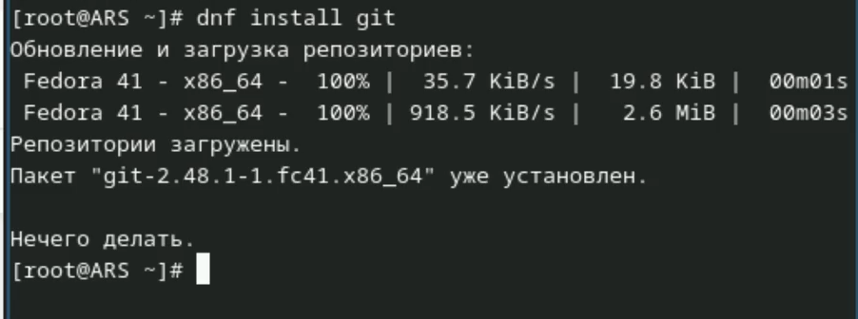  
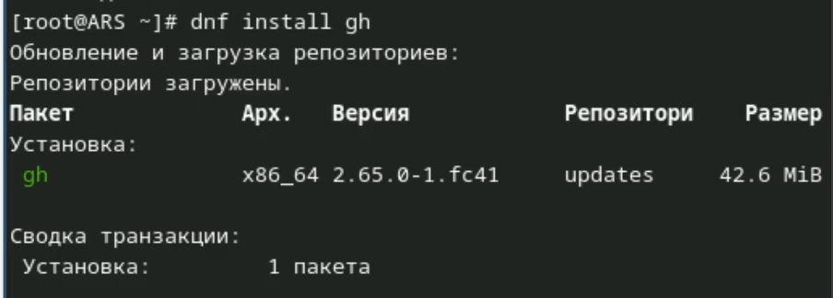

Зададим имя и email владельца репозитория:  
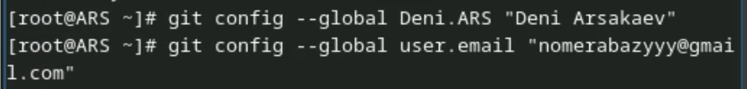

Зададим имя начальной ветки, параметр autocrlf и safecrlf:  
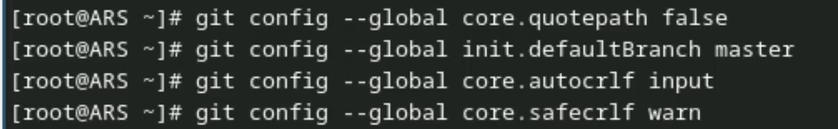

Создайем ключи ssh:  
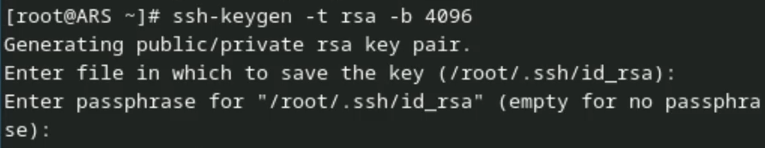

Создайем ключи pgp:  
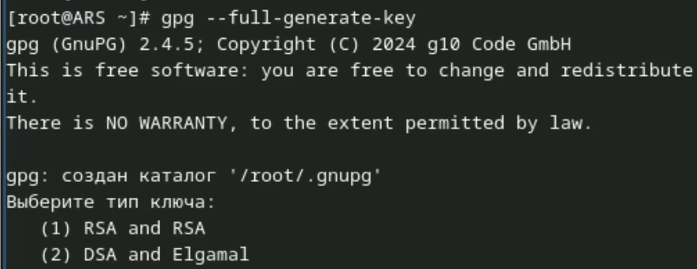

Создаю уч. запись GH:  
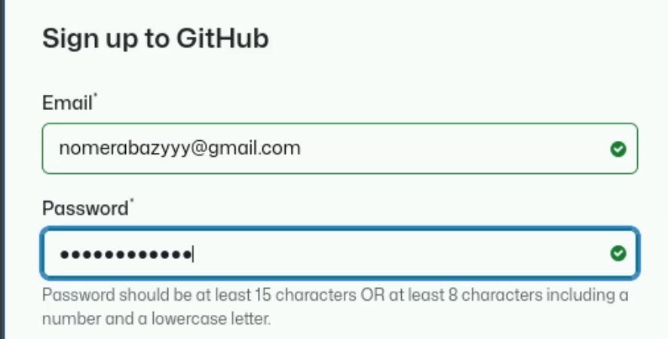

В настройках GitHub’a добавляю pgp ключ:  
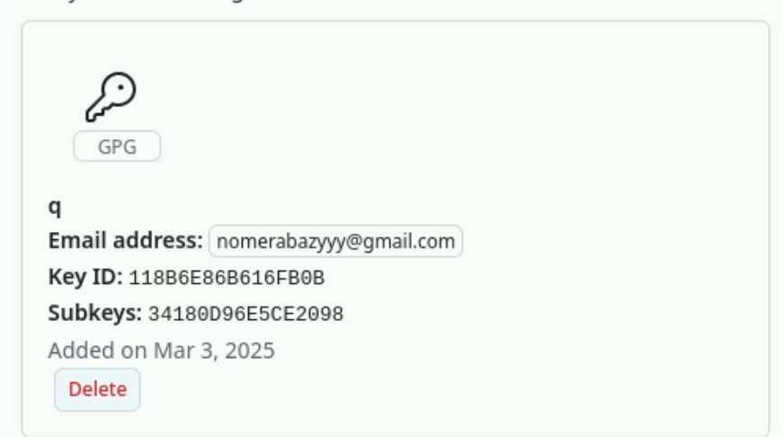

Настройка автоматических подписей коммитов git:  
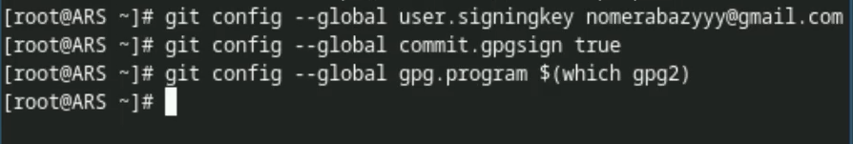

Настройка gh:  
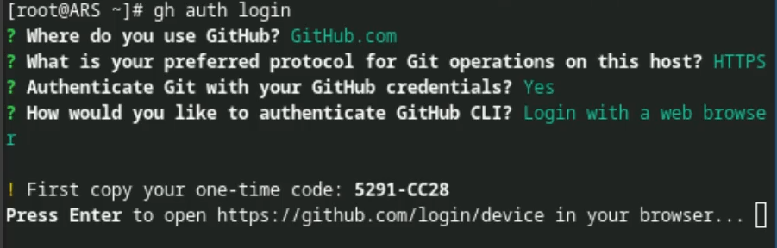

Cоздаю каталог и cкачиваю туда шаблон для рабочего пространства:  
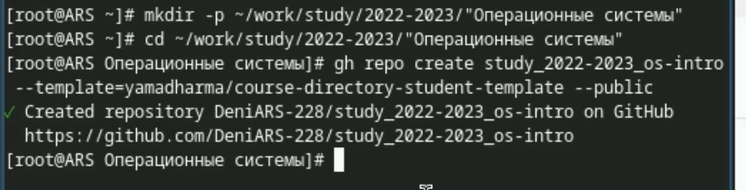  
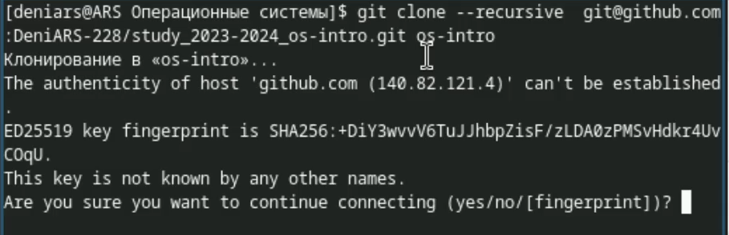

Удаляем лишние файлы и создаем каталоги:  
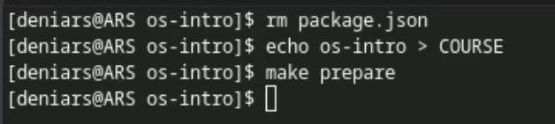

Отправляем файлы на сервер:  
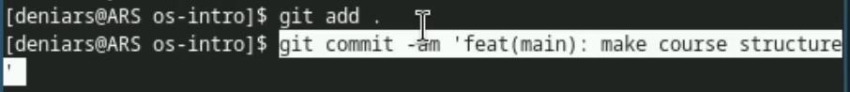  
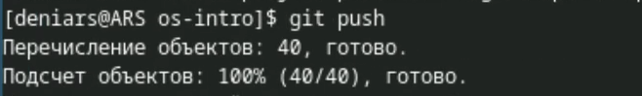

# Выводы

Мы научились пользоваться GitHub!